Bilan chiffré des Portes Ouvertes
2024

Vendredi 16 février : 285 fiches rendues
Samedi 17 février : 322 fiches rendues

Type d’établissement fréquenté cette année
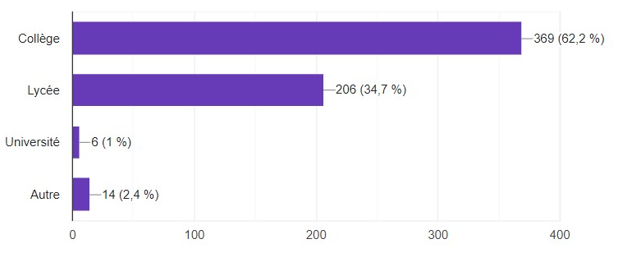

Situation géographique des établissements fréquentés cette année

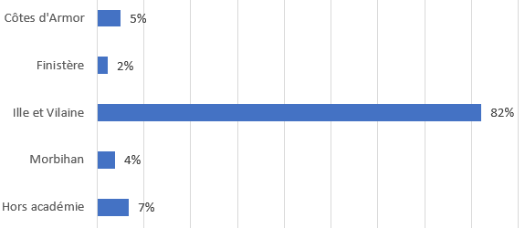

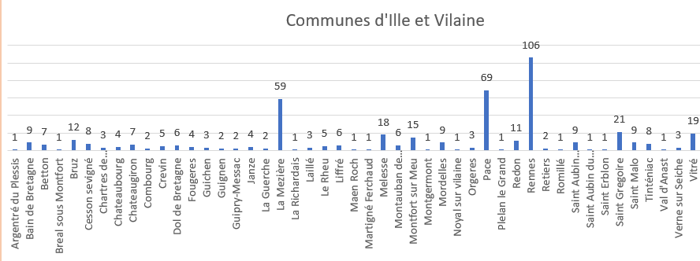

Objet de la visite
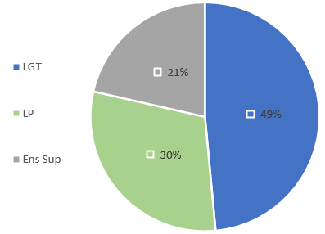
Voie générale et technologique
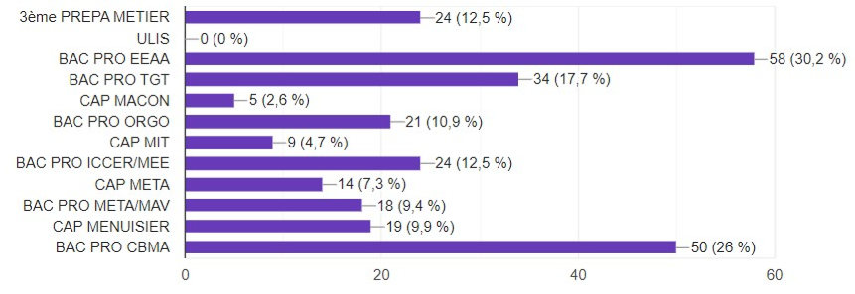
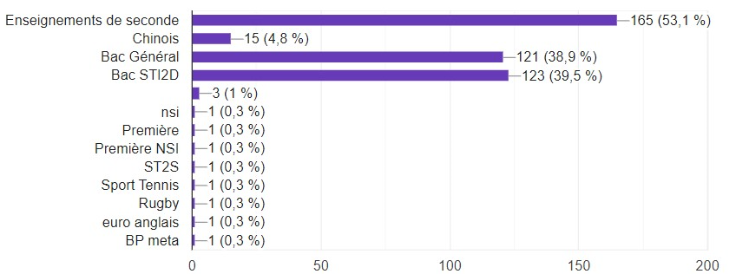
Voie professionnelle
Enseignement supérieur

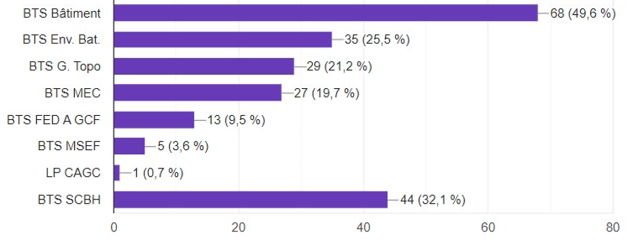
Communication
